

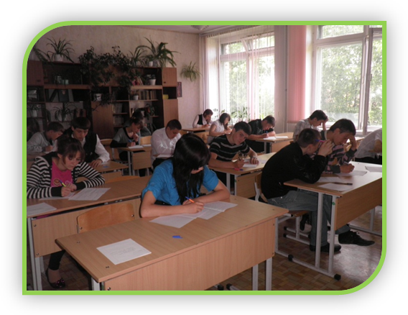

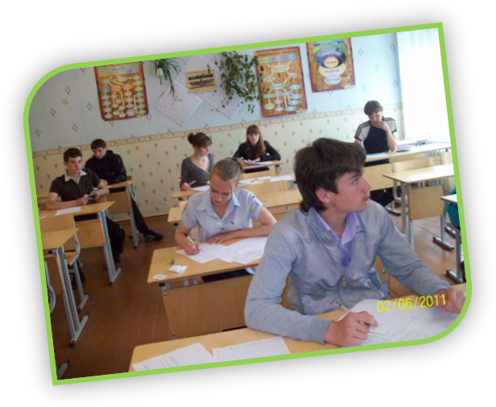
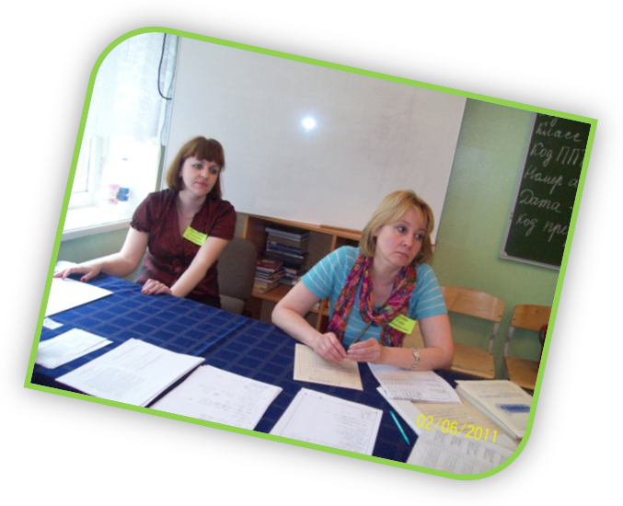

Кто-то гуляет с друзьями, загорает, а для кого-то это всё впереди. У наших 9-классников – самая трудная пора: время экзаменов. Синусы и косинусы, изложения и сочинения – всё это долго будет сниться, как страшный сон. Но даже в эти ответственные моменты чувство юмора не покидает наших ребят. Давайте улыбнёмся вместе с ними.

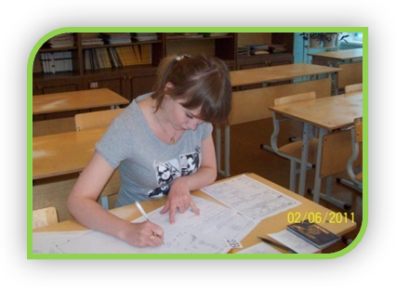
Приколы
с экзаменов

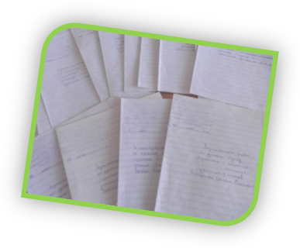

- В руках Александры Федоровны была живая вода, ходила по усадьбе и всегда знала где, и когда кто- нибудь всегда забывал, курено где не положила она на всех глаз метила. Она садилась у окна и высиживала.
- Я думаю, что это говорит о том, что хотя Пушкина нет, но он всё равно может найти ответы на наши вопросы в его книгах.
- В руках А.Ф «живая вода». Заботливым дозором она ходила по комнате Пушкина, где и как. И её простые вещи наполняли наши сердца радой. Наверное, вот так же бывало, приходили гости и говорили: «Она у вас как А.Р.»
- …перед её руками всё оживало. Всегда знала что, где и когда. Её простые речи, иной раз с её устью слетало слово укоризны.
- По понедельникам бывает музей закрыт, но люди всё равно приходят не смотря, что он закрыт.
- С помощью его стихотворений можно узнать красоту природы чувства человека, животных ,ну и в общем всей жизни.



класс | писали | «5» | «4» | 3»
9 А | 16 | - | 2 | 14
9 Б | 5 | - | 4 | 1
9 В | 16 | 1 | 4 | 11
9 Г | 11 | - | 2 | 9
9 Г | 11 | - | 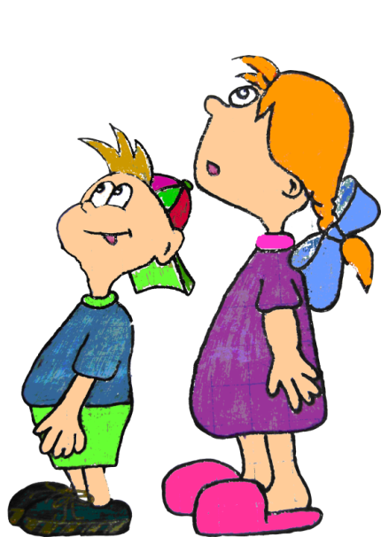1 | 10

.
На сегодня у них только "5"
Андакова Настя 9 А Татаринова Аня 9 Г
Шестакова Аня 9А Мелкозеров Артем 9В
Харлова Аня 9 Б Клещев Дима 9 Г
Миронова Юля 9 Г

